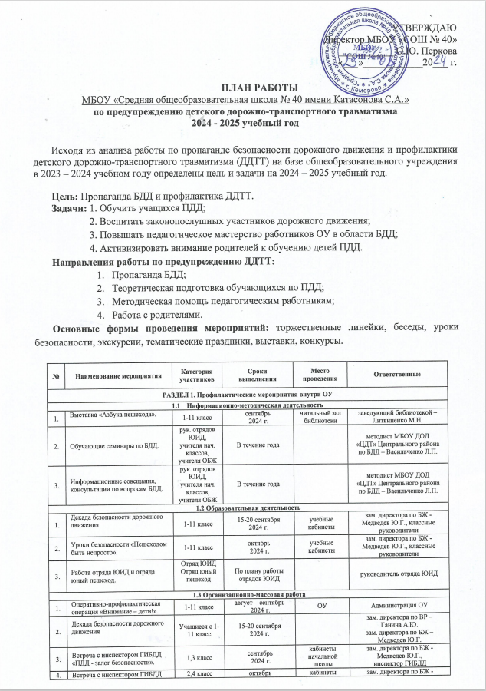

4. | Встреча с инспектором ГИБДД  «ПДД - залог безопасности». | 2,4 класс | октябрь  2024 г. | кабинеты начальной школы | зам. директора по БЖ - Медведев Ю.Г.,  инспектор ГИБДД
5. | Оперативно-профилактическая операция «Каникулы!». | 1-11 класс | ноябрь 2024 г. | ОУ и территория микрорайона | зам. директора по ВР –  Ганина А.Ю.  зам. директора по БЖ –  Медведев Ю.Г.
6. | Мероприятия в рамках Международного дня памяти жертв ДТП. | 1-11 класс | 20 ноября  2024 г. | ОУ | зам. директора по ВР –  Ганина А.Ю.,  классные руководители
7. | Встреча с инспектором ГИБДД «ПДД - залог безопасности». | 5,8 класс | ноябрь  2024 г. | учебные кабинеты | зам. директора по БЖ – Медведев Ю.Г.,  инспектор ГИБДД
8. | Оперативно-профилактическая операция «Каникулы!». | 1-11 класс | 31.12-11.01.2025 г. | ОУ и территория микрорайона | зам. директора по ВР –  Ганина А.Ю.  зам. директора по БЖ –  Медведев Ю.Г.
9. | Встреча с инспектором ГИБДД «ПДД - залог безопасности». | 6,7 класс | декабрь  2024 г. | учебные кабинеты | зам. директора по БЖ – Медведев Ю.Г.,  инспектор ГИБДД
10. | Встреча с инспектором ГИБДД «ПДД - залог безопасности». | 9 класс | январь  2025 г. | учебные кабинеты | зам. директора по БЖ –Медведев Ю.Г.,  инспектор ГИБДД
11. | Оперативно-профилактическая операция «Каникулы!». | 1-11 класс | 24.03-03.04.2025 г. | ОУ и территория микрорайона | зам. директора по ВР –  Ганина А.Ю.  зам. директора по БЖ –  Медведев Ю.Г.
12. | Встреча с инспектором ГИБДД «ПДД – залог безопасности». | 10-11 класс | февраль  2025 г. | учебные кабинеты | зам. директора по БЖ – Медведев Ю.Г.,  инспектор ГИБДД
13. | Месячник БДД. | 1-11 класс | февраль  2025 г. |  | зам. директора по ВР –  Ганина А.Ю.  зам. директора по БЖ –  Медведев Ю.Г.
14. | Оперативно-профилактическая акция «Юный пассажир». | Отряд ЮИД | 01-15 февраля  2025 г. |  | руководитель отряда ЮИД
15. | Акция «ЮИД за Россию» | Отряд ЮИД | 10-14  апреля 2025 г. |  | руководитель отряда ЮИД
16. | Акция #ЮИДЗАПОБЕДУБЛПГОДАРИТ |  | 05-10 мая 2025 г. |  | руководитель отряда ЮИД
17. | Оперативно-профилактическая операция «Внимание-дети!». | 1-11 класс | май 2025 г. |  | зам. директора по ВР –  Ганина А.Ю.  зам. директора по БЖ –  Медведев Ю.Г.
1.4 Деятельность отрядов юных пропагандистов (ЮИД, «Юные пешеходы»)
1. | Работа агитбригад отрядов ЮИД. | 1-4 класс | сентябрь 2024 г. | учебные кабинеты | руководитель отряда ЮИД
2. | Совместное патрулирование опасных и оживленных участков дороги, дворовых территорий перекрестков города. | Отряд ЮИД | в течение года | улицы микроучастка | руководитель отряда ЮИД
3. | Выступление агитбригад в д.с. №155 «Без главных правил жить нельзя в большом, огромном городе». | Воспитанники детского сада  № 155 | апрель  2025 г. | Д.с. № 155 | руководитель отряда ЮИД
4. | Работа агитбригад отрядов ЮИД. | 1-6 класс | В период операций «Каникулы» | учебные кабинеты | руководитель отряда ЮИД
Работа с родителями
1. | Родительские собрания на тему «Безопасность детей на дорогах - забота общая!». | 1-11 класс | сентябрь | учебные кабинеты | зам. директора по БЖ – Медведев Ю.Г., классные руководители,  инспектор ГИБДД
2. | Родительские собрания на тему «Использование детских удерживающих устройств в автомобиле». | 1-5 класс | декабрь | учебные кабинеты | зам. директора по БЖ – Медведев Ю.Г., классные руководители,  инспектор ГИБДД
3. | Родительские собрания на тему «Использование транспортных средств подростками». | 6-11 класс | апрель | учебные кабинеты | зам. директора по БЖ –Медведев Ю.Г., классные руководители,  инспектор ГИБДД
4. | Привлечение родителей к участию в профилактических операциях по пропаганде БДД среди детей и подростков. | Родители учащихся | в течение года |  | зам. директора по ВР –  Ганина А.Ю.,  зам. директора по БЖ - Медведев Ю.Г.
5. | Консультации по вопросам обучения детей ПДД, проблемам обеспечения БДД. | Родители учащихся | в течение года |  | зам. директора по ВР –  Ганина А.Ю.,  зам. директора по БЖ - Медведев Ю.Г.
РАЗДЕЛ 2. Участие в мероприятиях различного уровня
2.1 Участие в районных мероприятиях
1. | Районный конкурс «Безопасное колесо». | Отряд ЮИД | 07 октября 2024 г. |  | руководитель отряда ЮИД
2. | Районный конкурс по ПДД для младших школьников «Юный пешеход». | Отряд ЮИД | ноябрь 2024 г. |  | руководитель отряда ЮИД
3. | Районный этап конкурса среди педагогических работников ОУ на лучшую методическую разработку «Радуга дорожной безопасности» | Руководители отрядов | ноябрь 2024 г. |  | руководитель отряда ЮИД
4. | Районный конкурс творческих работ «Письмо водителю». | Учащиеся 1-6 классов | декабрь 2024 г. |  | зам. директора по ВР –  Ганина А.Ю.,  зам. директора по БЖ - Медведев Ю.Г.
5. | Районный конкурс «Юный автомобилист». | Учащиеся  14-17 лет | апрель 2025 г. |  | зам. директора по ВР –  Ганина А.Ю.,  зам. директора по БЖ - Медведев Ю.Г.
6. | Районный конкурс «Юный пропагандист». | Отряд ЮИД | февраль 2025 г. |  | руководитель отряда ЮИД
7. | Районный конкурс отрядов ЮИДД «Содружество ЮИД» | Отряд ЮИД | май 2025 г. |  | руководитель отряда ЮИД
2.2 Участие в городских и областных мероприятиях
1. | Участие в городской акции по БДД «Засветись, Кузбасс!» | Отряд ЮИД | октябрь- ноябрь  2024 г. |  | руководитель отряда ЮИД
2. | Участие в городском мероприятии «Агитационный автобус» | Учащиеся ОУ | 20 октября  2024 г. |  | зам. директора по ВР –  Ганина А.Ю.,  зам. директора по БЖ - Медведев Ю.Г.
3. | Участие в городском фото/видео конкурсе «В объективе дорожной безопасности» | ЮИД, руководители отрядов ЮИД, пед. работники | декабрь 2024 года |  | зам. директора по ВР –  Ганина А.Ю.,  зам. директора по БЖ - Медведев Ю.Г.
4. | Городской конкурс «Мама, папа и я – юидовская семья!» | Отряд ЮИД | ноябрь 2024 г. |  | руководитель отряда ЮИД
5. | Городской конкурс по ПДД для младших школьников «Юный пешеход». | Отряд ЮИД | декабрь 2024 г. |  | руководитель отряда ЮИД
6. | Городской конкурс творческих работ «Письмо водителю». | Отряд ЮИД | январь 2025 г. |  | зам. директора по ВР –  Ганина А.Ю.,  зам. директора по БЖ - Медведев Ю.Г.
7. | Городской конкурс «Юный пропагандист». | Отряд ЮИД | март 2025 г. |  | руководитель отряда ЮИД
8. | Городской конкурс «Юный автомобилист». | Учащиеся  14-17 лет | апрель 2025 г. |  | зам. директора по ВР –  Ганина А.Ю.,  зам. директора по БЖ - Медведев Ю.Г.
9. | Городской конкурс отрядов ЮИДД «Содружество ЮИД» | Отряд ЮИД | май 2025 г. |  | руководитель отряда ЮИД
РАЗДЕЛ 3. Межведомственное взаимодействие
1. | Привлечение инспектора ГИБДД, для проведения профилактических бесед с учащимися, выступлений на родительских собраниях и совместного патрулирования. | учащиеся  с 1-11 класс, родители. | По плану совместной работы | ОУ | Зам. директора по БЖ - Медведев Ю.Г.

